

Actividad EVALUABLE

RA3



11 de noviembre de 2025

Francisco Javier Camarero Moles

Contenido

Datos del alumno 1

Objetivo 2

Formato de envío 2

Antes de empezar 2

Actividades evaluables 3

CE 3a: herramientas y lenguajes de consulta 3

CE 3b: generación de formularios 5

CE 3d: exportación de datos 9

CE 3e: automatización de extracciones mediante procesos 13

CE 3c: generación de informes 14

CE 3h: obtención de información relevante 16

CE 3f: verificación del rendimiento 18

CE 3g: documentación de operaciones e incidencias 18

Rúbrica 19

# Datos del alumno

|  |  |  |  |
| --- | --- | --- | --- |
| NOMBRE Y APELLIDOS |  | | |
| DNI |  | CURSO | **2025-2026** |
| FIRMA |  | PUNTUACIÓN OBTENIDA |  |

# Objetivo

Evaluar el RA3 y los CEs que se indican en la siguiente tabla

RA3: realiza operaciones de gestión, consulta y análisis de la información siguiendo las especificaciones de diseño y utilizando las herramientas proporcionadas por los sistemas ERP-CRM.

| Criterios de evaluación | |
| --- | --- |
| 3a | Se han utilizado herramientas y lenguajes de consulta y manipulación de datos proporcionados por los sistemas ERP-CRM. |
| 3b | Se han generado formularios. |
| 3c | Se han generado informes. |
| 3d | Se han exportado datos e informes. |
| 3e | Se han automatizado las extracciones de datos mediante procesos. |
| 3f | Se ha verificado el rendimiento del sistema ERP-CRM. |
| 3g | Se han documentado las operaciones realizadas y las incidencias observadas. |
| 3h | Se ha obtenido información relevante a partir de los datos procesados. |

# Formato de envío

Documento PDF (puedes usar este mismo documento):

* Nombre del documento: *nombreyapellidos*-AE1_GE_SGE.**pdf**
* Sin faltas de ortografía.
* Portada.
* Título: Actividad Evaluable de SGE / RA3
* Nombre del autor.
* Índice.
* Paginación.
* Apartados solicitados:
  + Cada respuesta claramente identificada con la cuestión o actividad a la que responde.
  + Capturas de pantalla de **autoría inequívoca**.

Documento de Power BI de nombre *nombreyapellidos*-AE1_GE_SGE.**pbix**

# Antes de empezar

Utiliza la empresa Academia_SGE que has creado en una actividad anterior.

Si no lo has hecho antes, activa las siguientes aplicaciones do Odoo:

* Ventas.
* CRM.
* Encuestas.

Asegúrate de tener cargados los datos de prueba de Odoo.

# Actividades evaluables

## CE 3a: herramientas y lenguajes de consulta

1. Ve a la vista de **tabla dinámica** en el apartado de **informes** de la aplicación de **CRM**.
   1. Responde razonadamente esta pregunta: ¿En qué mes se esperan más ingresos por las oportunidades en fase de propuesta?

El mes que mas se esperan ingresos seria octubre 2025

* 1. Haz capturas de pantalla de apoyo a tu razonamiento

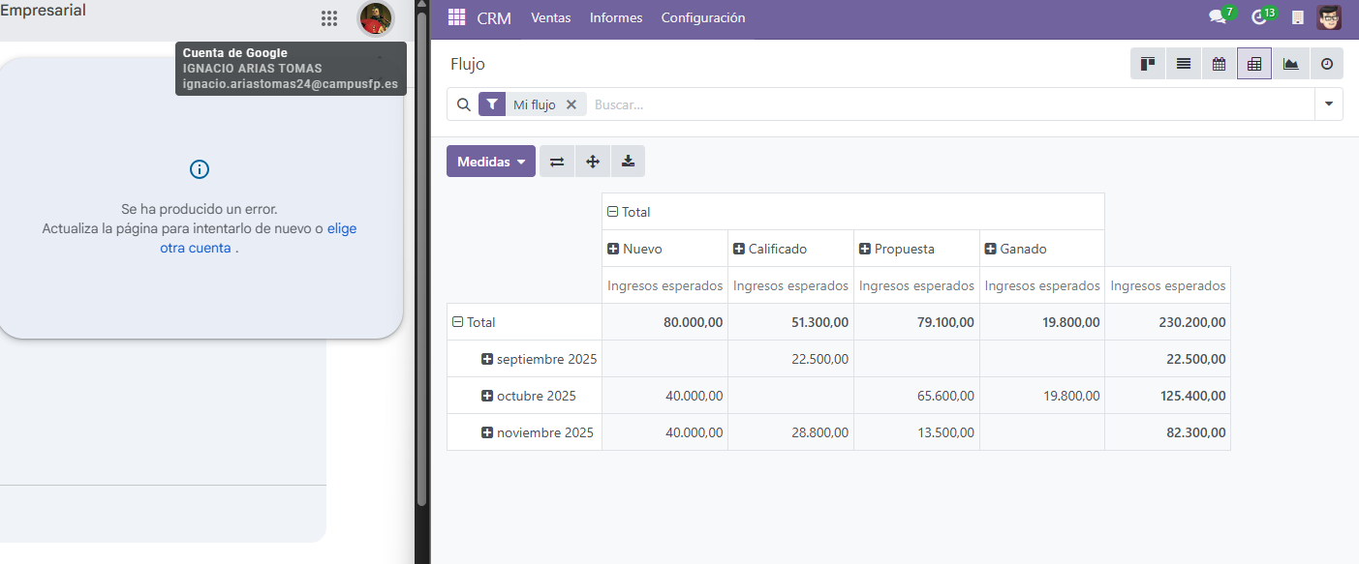

1. En la aplicación de **Ventas**, ve a **Informes🡪Ventas**.
   1. Ve a la vista de **lista** y **elimina** todos los **filtros**.
   2. Haz capturas de pantalla.

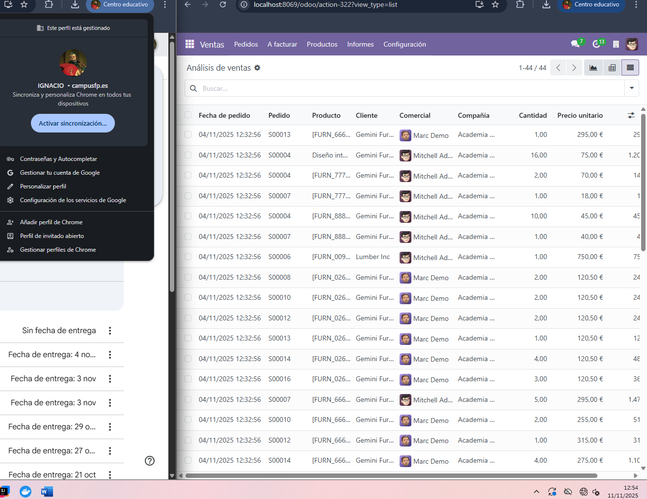

* 1. Crea un **filtro** (desplegable de la ventana buscar) de **presupuestos**, **agrupado por comercial** y **guárdalo** con el nombre “**presupuestos por comercial**”.
  2. Haz capturas de pantalla.

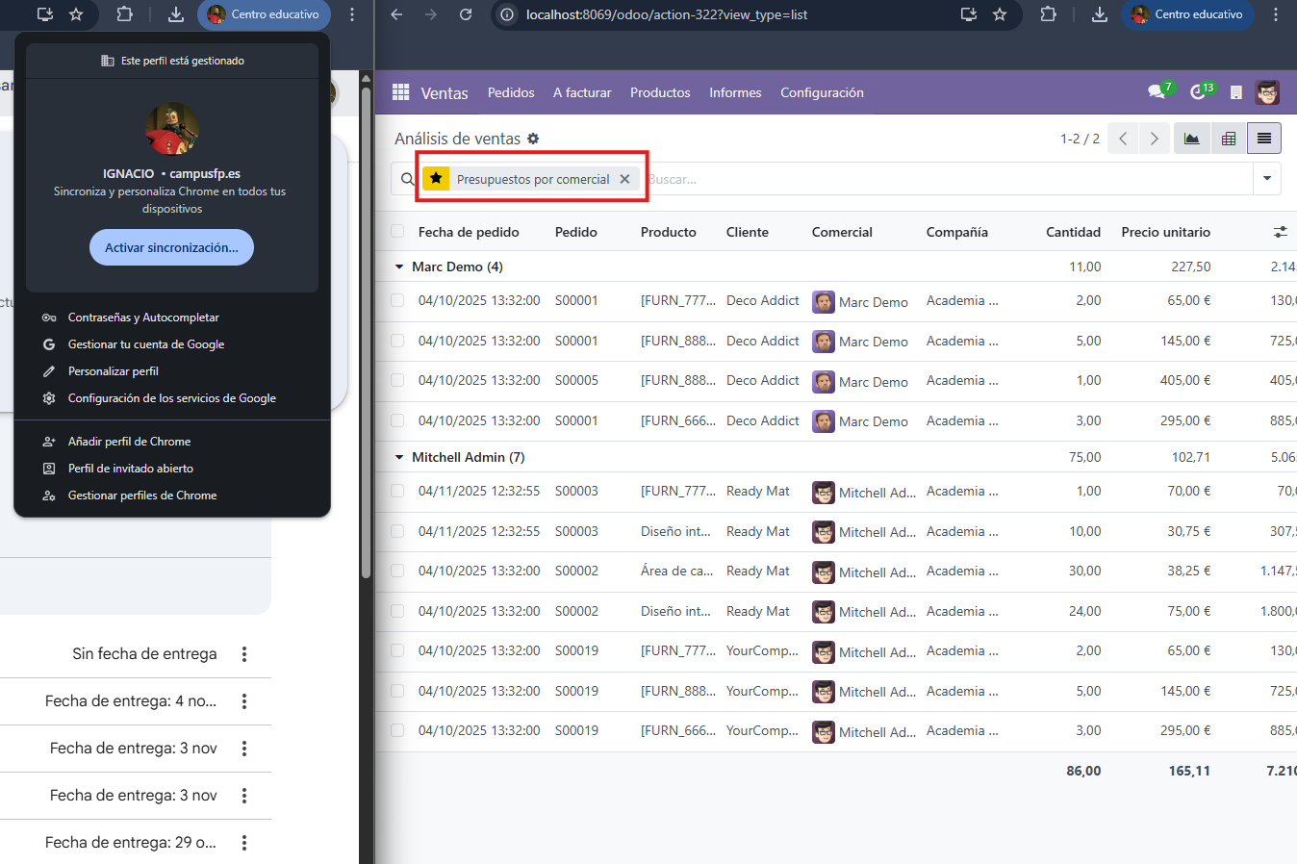

## CE 3b: generación de formularios

1. Crea una **nueva encuesta** para recopilar feedback del cliente sobre una **venta** específica.
   1. Haz capturas de pantalla de la creación de la encuesta.

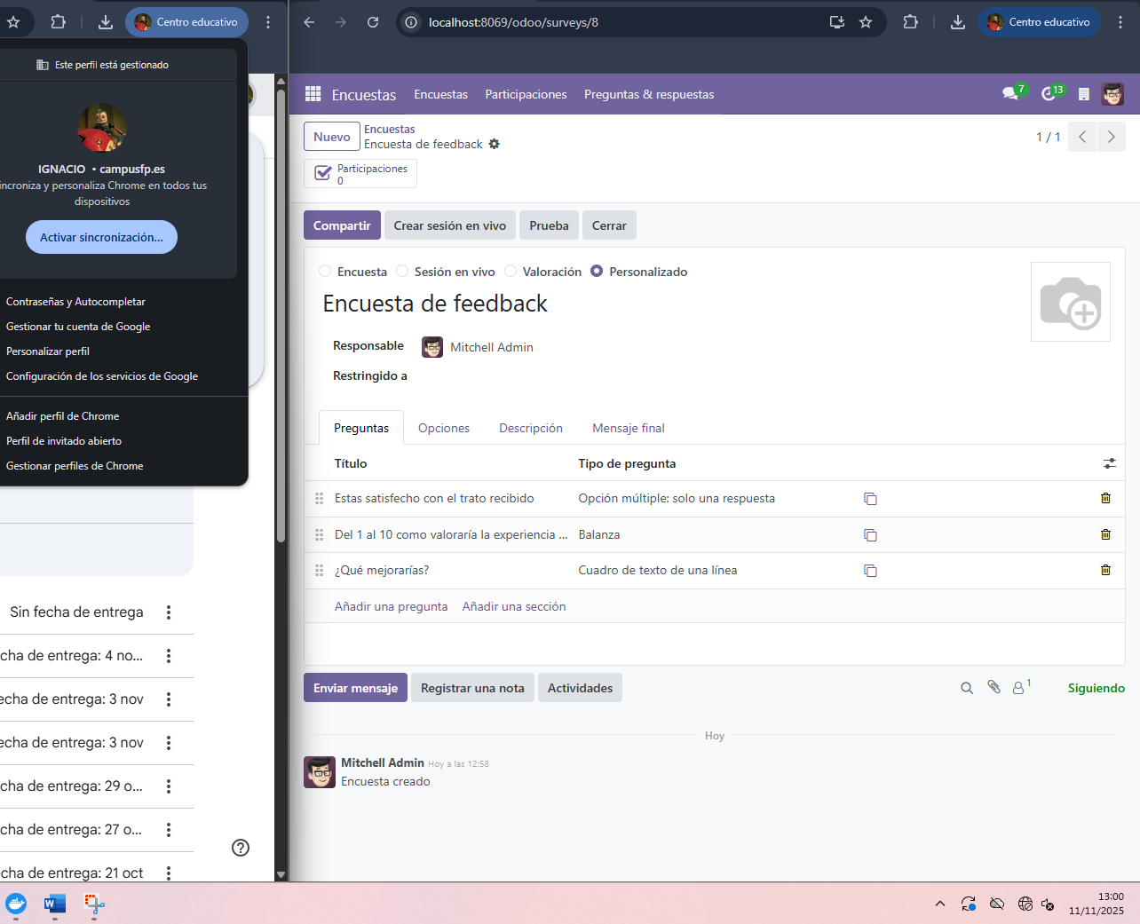

* 1. **Prueba la encuesta**.
  2. Haz capturas de pantalla de prueba de la encuesta.

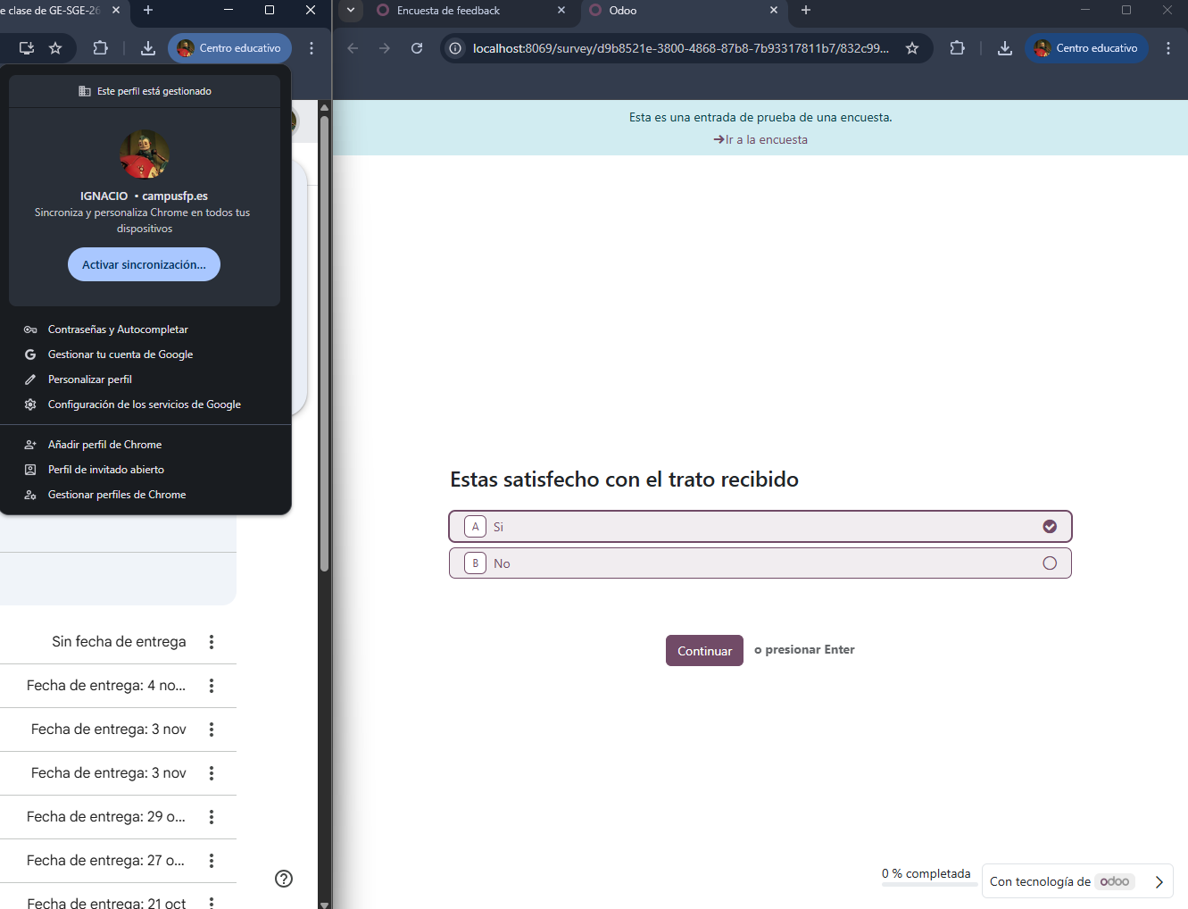

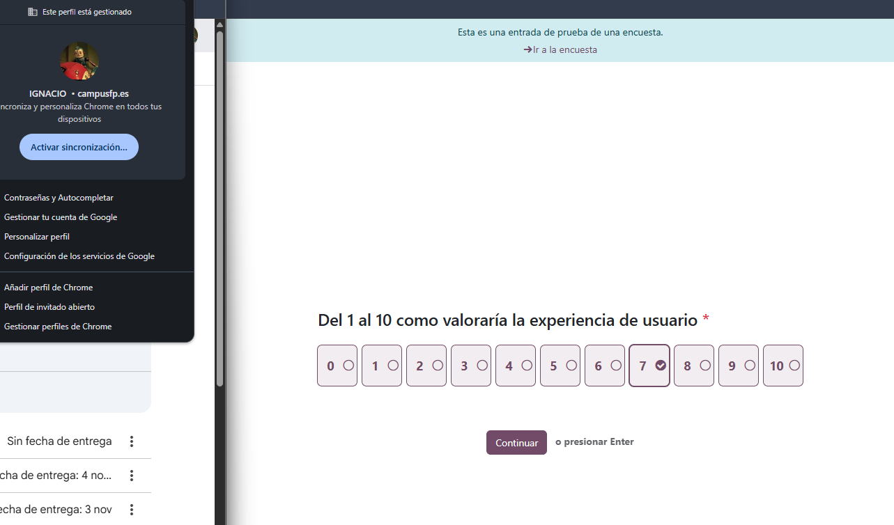

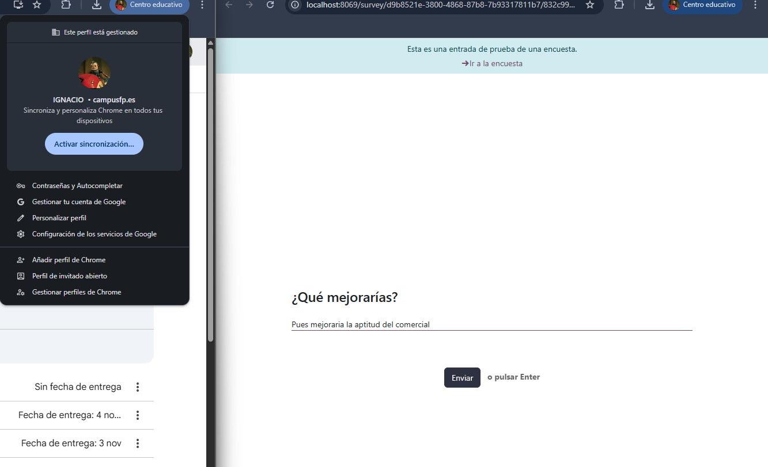

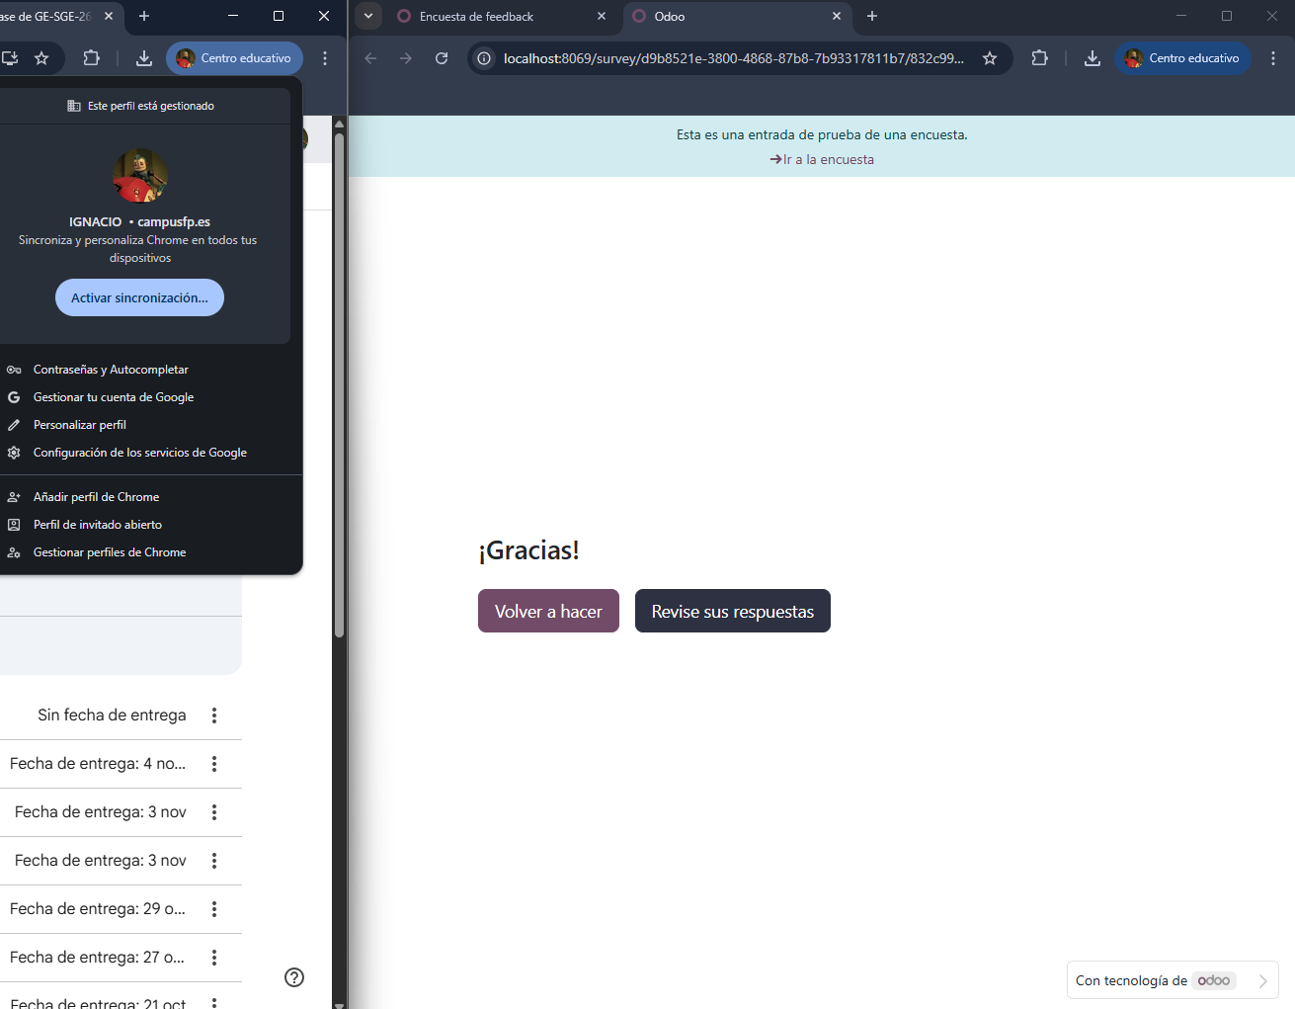

## CE 3d: exportación de datos

1. En la aplicación de **CRM**, ve a **Informes🡪Pronóstico**.
   1. Ve a la vista de **lista** y **elimina** todos los **filtros**.
   2. Haz capturas de pantalla.

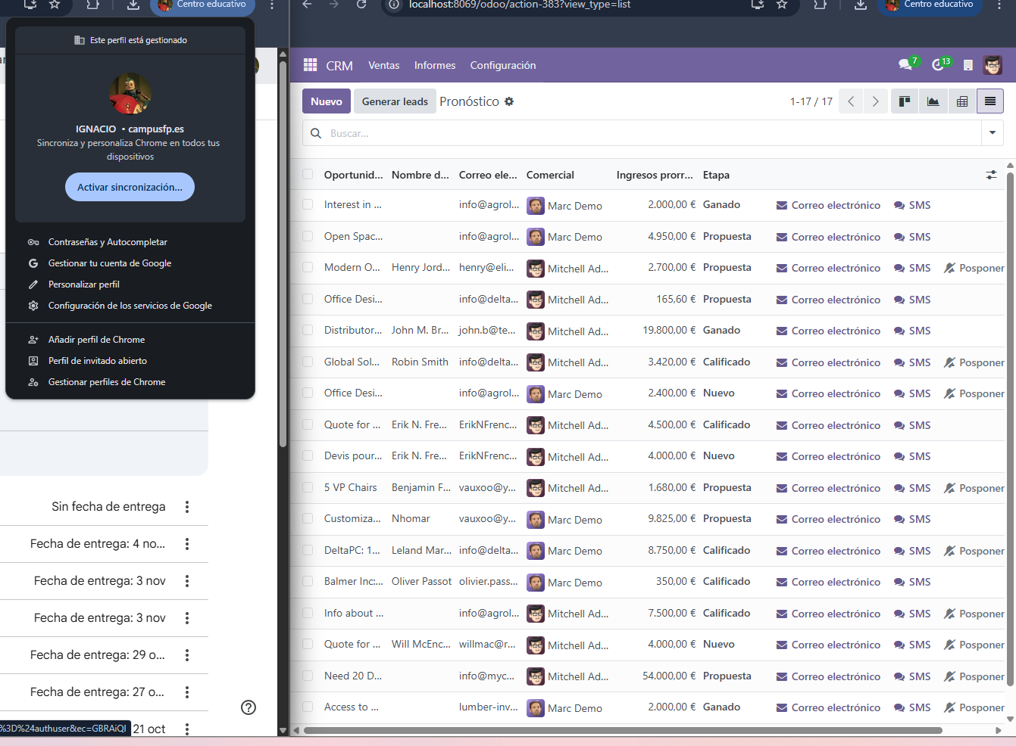

* 1. **Exporta** todos los **datos** que aparecen a un archivo excel de nombre **CRM.xlsx**.
  2. Haz capturas de pantalla.

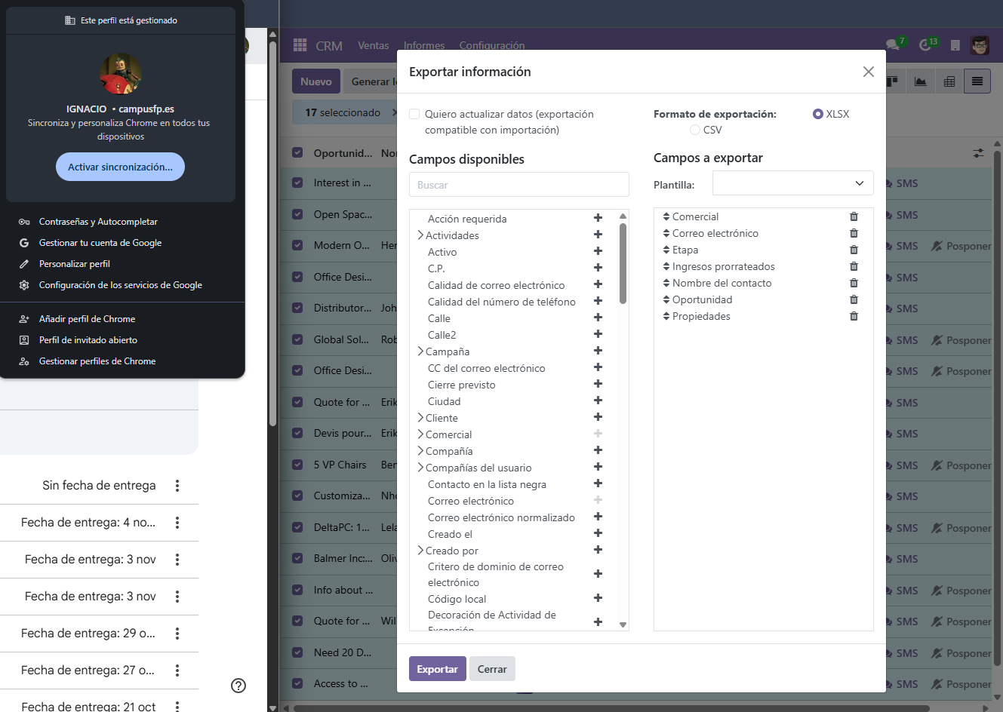

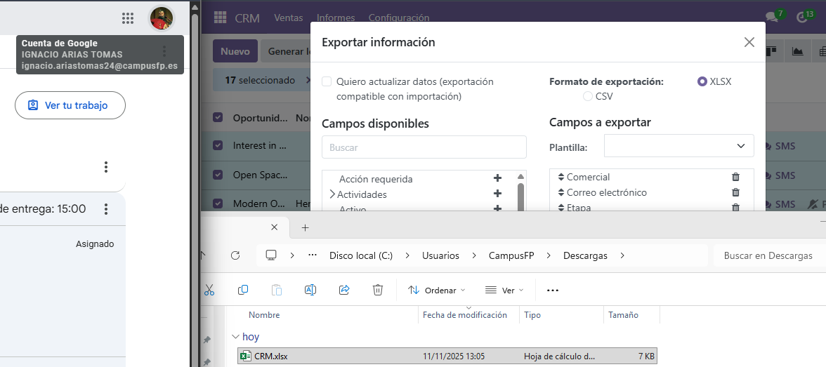

1. En la aplicación de **Ventas**, ve a **Informes🡪Ventas**.
   1. Ve a la vista de **lista** y **elimina** todos los **filtros**.
   2. Haz capturas de pantalla.

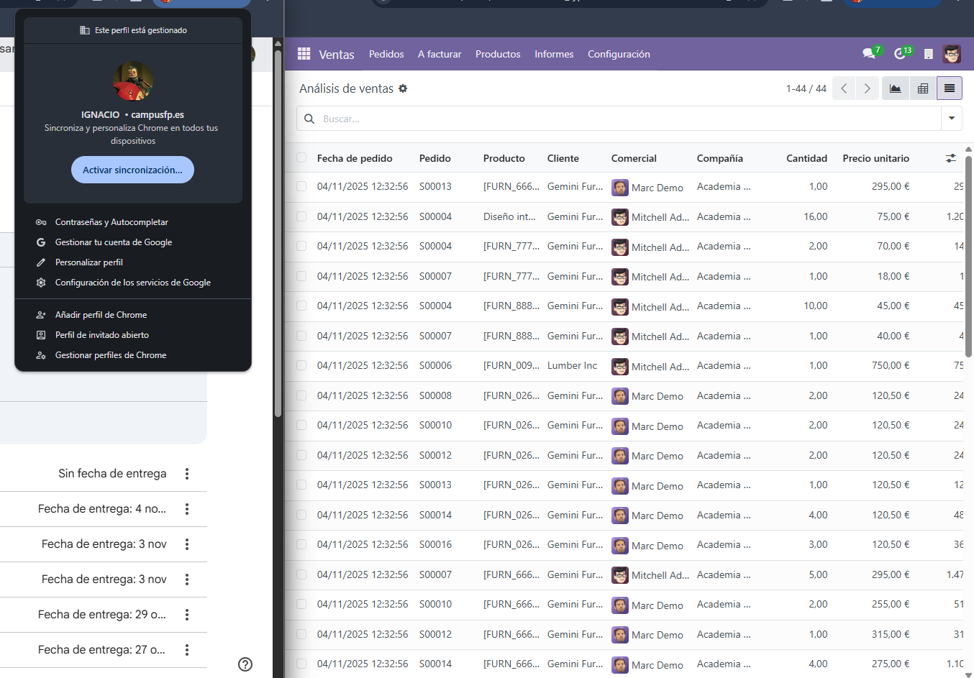

* 1. **Exporta** todos los **datos** que aparecen a un archivo excel de nombre **Ventas.xlsx**.
  2. Haz capturas de pantalla.

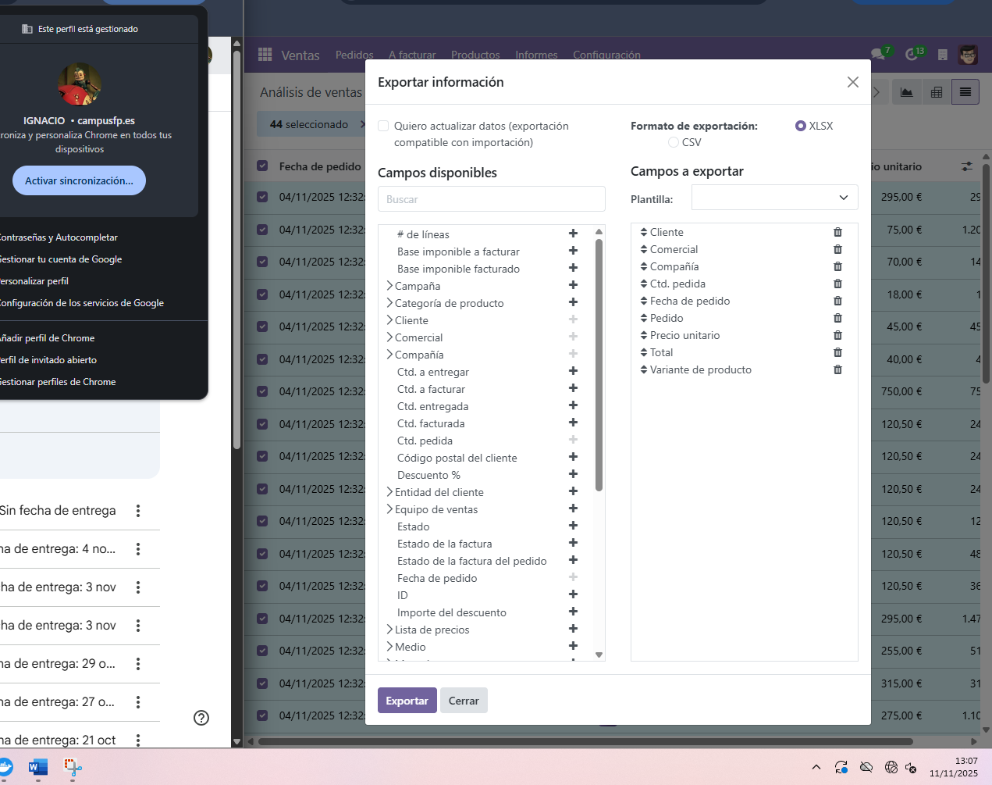

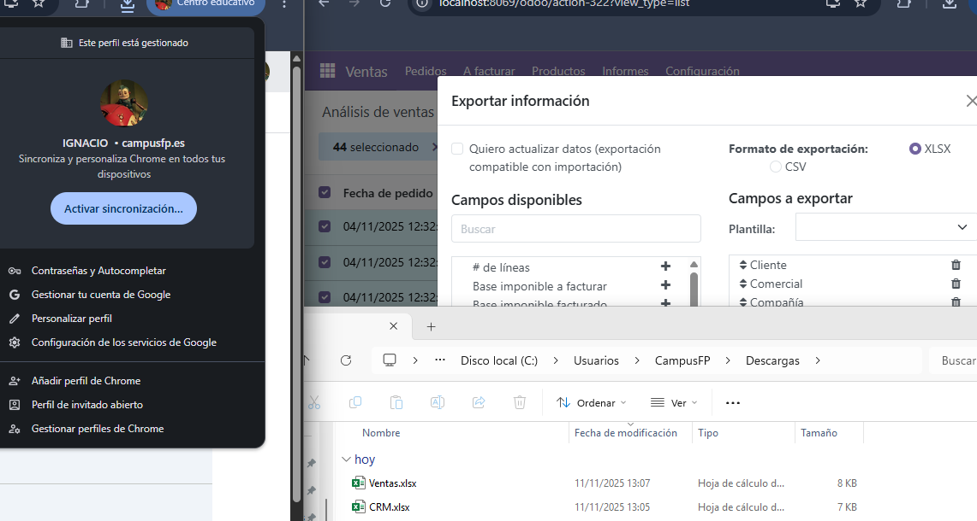

## CE 3e: automatización de extracciones mediante procesos

1. Aplica el filtro “**presupuestos por comercial”** que has creado en el apartado CE 3a.
   1. Haz capturas de pantalla.

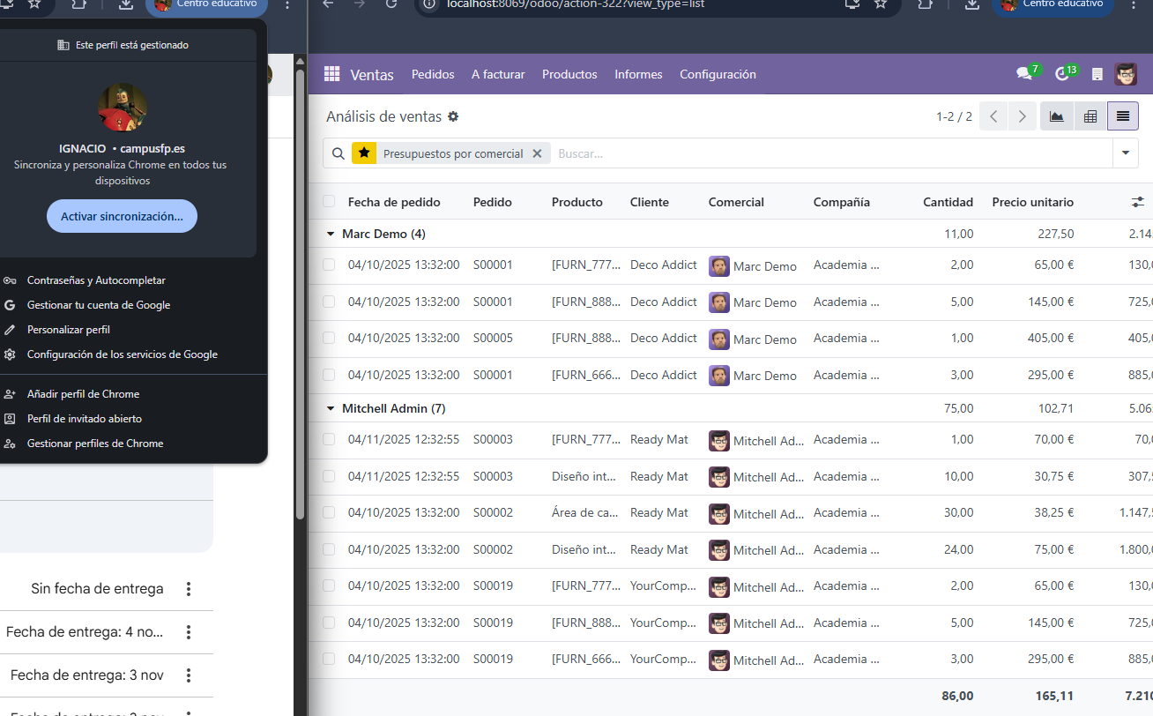

* 1. **Exporta** todos los **datos** que aparecen a un archivo excel de nombre **Presupuestos.xlsx**.
  2. Haz capturas de pantalla.

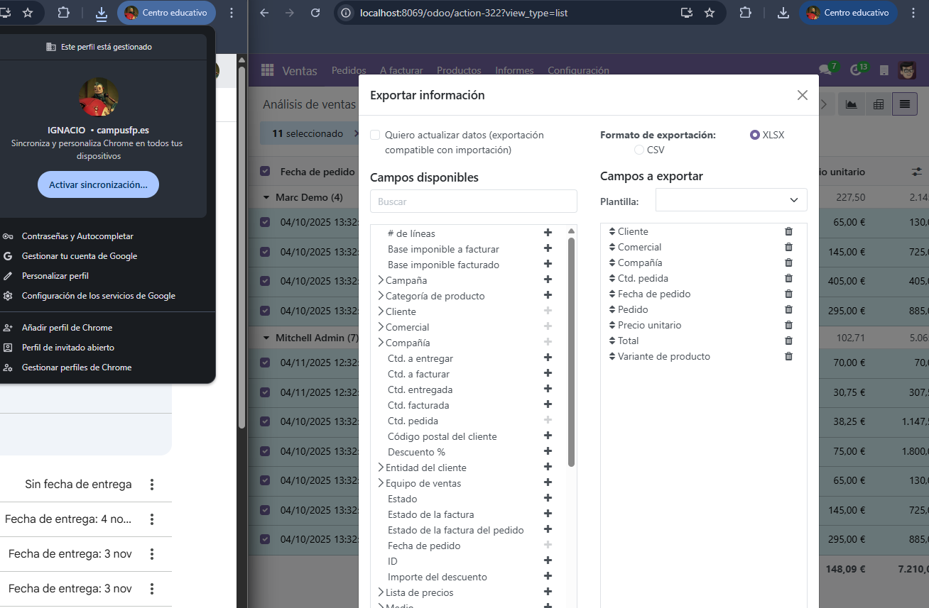

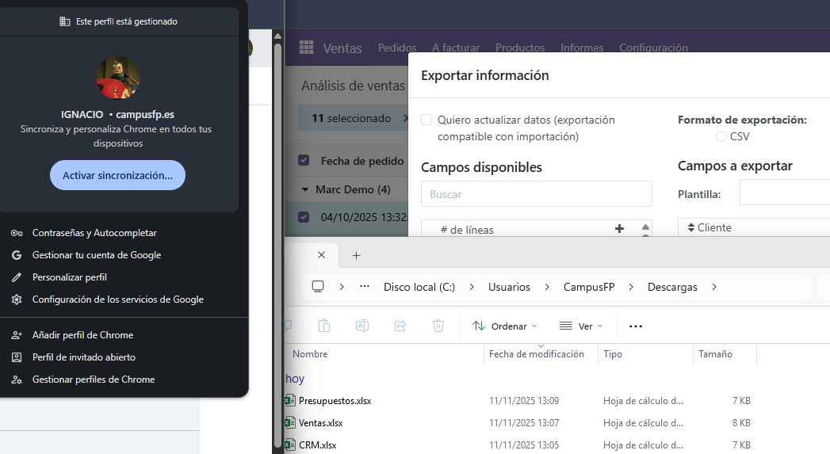

## CE 3c: generación de informes

1. En un nuevo archivo Power BI de nombre *nombreyapellidos*-AE1_GE_SGE.**pbix.**
   1. Carga los datos de CRM.xlsx en una entidad de nombre CRM (Renombra la entidad *Sheet* que te aparecerá).
   2. Haz capturas de pantalla.

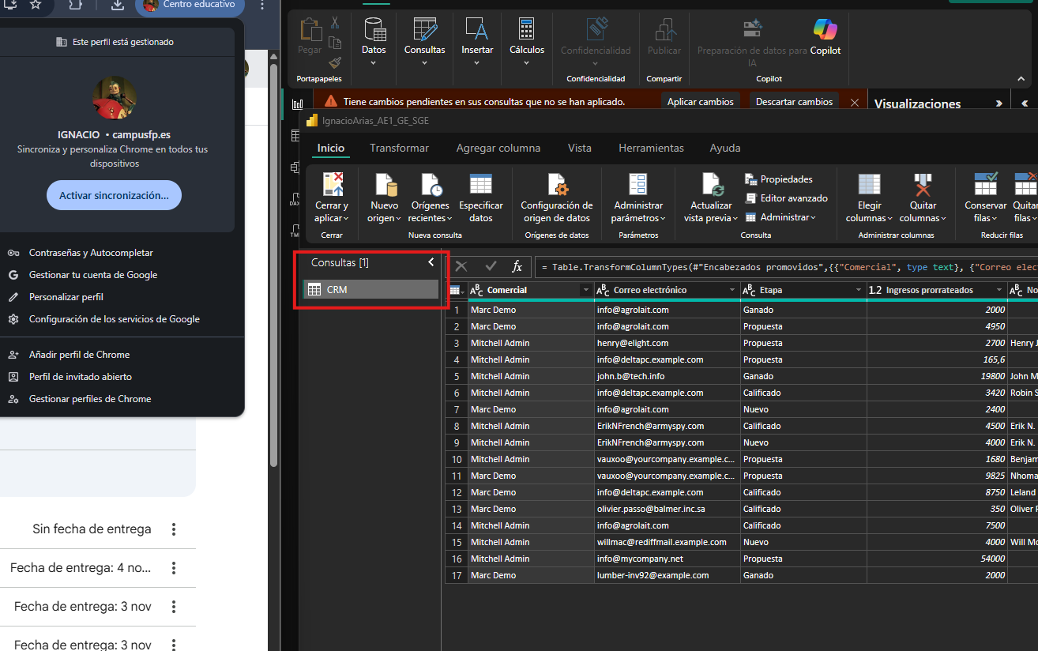

* 1. Carga los datos de Ventas.xlsx en una entidad de nombre Ventas (Renombra la entidad *Sheet* que te aparecerá).
  2. Haz capturas de pantalla.

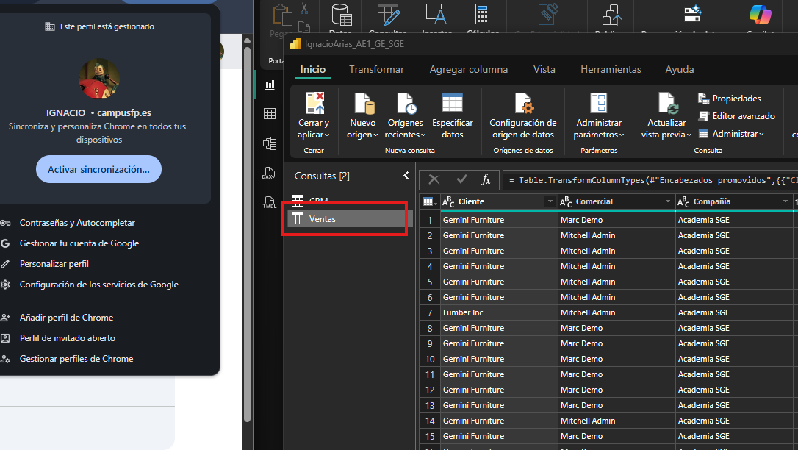

* 1. Relaciona CRM y Ventas por Comercial. Ignora los warnings.
  2. Haz capturas de pantalla.

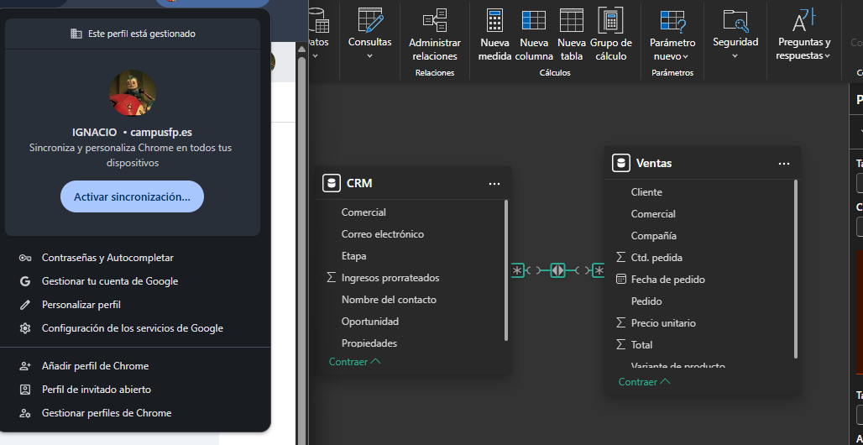

1. Crea las siguientes visualizaciones:
   1. Segmentación de datos por comercial.
   2. Tarjeta con el total de ingresos esperados.
   3. Tarjeta con el total ventas.
   4. Gráfico circular con los ingresos esperados por cada etapa de la oportunidad.
   5. Gráfico de columnas apiladas en el que se vea para cada comercial sus ingresos esperados y el importe de sus ventas.
   6. Haz capturas de pantalla.

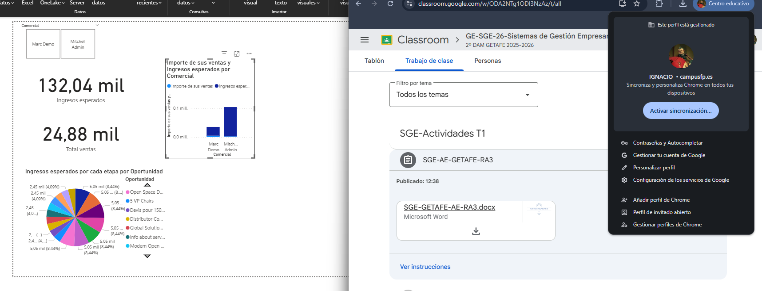

## CE 3h: obtención de información relevante

Responde **razonadamente** a las siguientes preguntas:

1. ¿Qué comercial ha vendido más?
   1. Apóyate en los gráficos ya creados o crea nuevos gráficos o medidas si lo consideras necesario.

El comercial que mas a vendido es de Mitchell Admin

* 1. Haz capturas de pantalla.

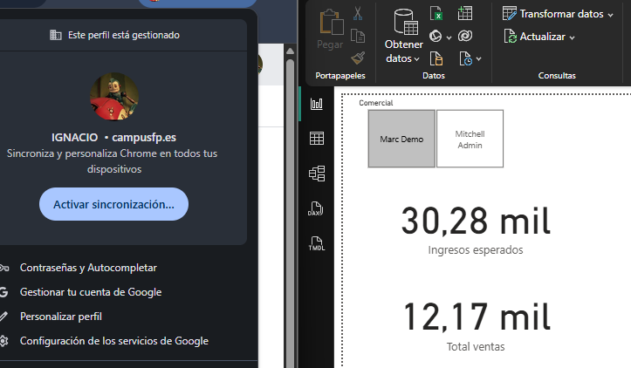

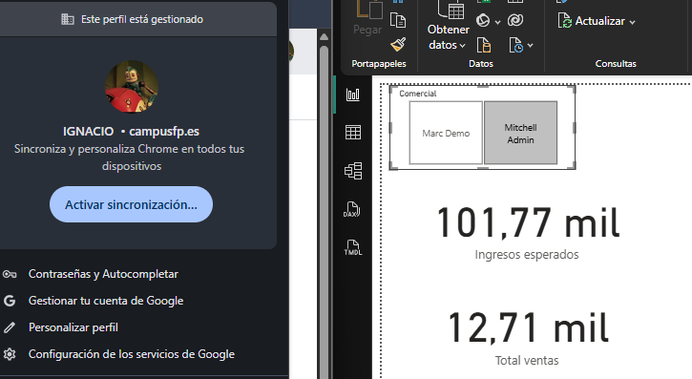

1. ¿Qué comercial consideras que es más eficiente en base a lo que pronosticó vender y a lo que ha vendido realmente?

El de Mitchell Admin es el que tiene mejor pronostico de venta ya que triplica a Marc Demo.

* 1. Apóyate en los gráficos ya creados o crea nuevos gráficos o medidas si lo consideras necesario.
  2. Haz capturas de pantalla.





## CE 3f: verificación del rendimiento

1. Registra el tiempo que tarda Odoo en ejecutar el filtro (CE 3a).

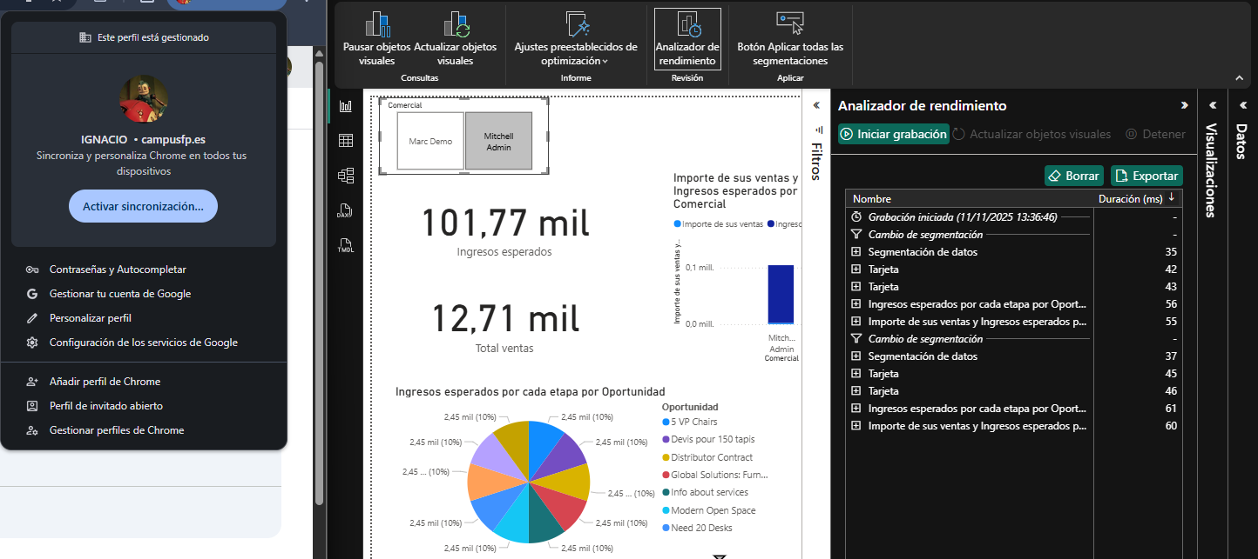

1. Registra el tiempo que tarda Power BI en cargar y actualizar el modelo (CE 3c) con los archivo excel descritos.

Tarda como máximo 1 segundos

1. Indica si estos tiempos te parecen óptimos para el volumen de datos manejados.

Si ya que es lo que tarda en abrir los datos.

## CE 3g: documentación de operaciones e incidencias

1. Añade el siguiente apartado al documento PDF *nombreyapellidos*-AE1_GE_SGE.**pdf** que se describe en el formato de envío:
   1. Registro de incidencias:
      * Al menos una incidencia, real o simulada.

A la hora de probar una encuesta odoo me bloquea la encuesta diciendo que esta la sesión ya abierta.

* + - Solución adoptada.

Eliminar y recrear la encuesta creada anteriormente por si había algún problema a la hora de crearla

# Rúbrica

La nota de la rúbrica podrá verse alterada por la actitud mostrada antes, durante y después de la realización de la actividad evaluable.

|  |  |  |  |
| --- | --- | --- | --- |
| **CE** | **Sobresaliente** | **Suficiente** | **Insuficiente** |
| **Formato de envío** | **10 puntos.**  Se **cumplen satisfactoriamente** todos los requisitos especificados en este apartado. | **0 puntos.** Se **incumple una o más** de las especificaciones del **formato de envío**: portada, índice, nombre, sin faltas de ortografía, nomenclatura de archivos,... | |
| **3a**  **Herramientas y lenguajes de consulta** | **13 puntos.**  Se **cumplen satisfactoriamente** **todos** los requisitos especificados en este apartado. | **7 puntos.**  **Hay requisitos** especificados en este apartado que **no se cumplen satisfactoriamente** | **0 puntos.**  **No se cumple ninguno** de los requisitos especificados en este apartado. |
| **3b**  **Generación de formularios** | **9 puntos.**  Se **cumplen satisfactoriamente** **todos** los requisitos especificados en este apartado. | **5 puntos.**  **Hay requisitos** especificados en este apartado que **no se cumplen satisfactoriamente** | **0 puntos.**  **No se cumple ninguno** de los requisitos especificados en este apartado. |
| **3c**  **Generación de informes** | **9 puntos.**  Se **cumplen satisfactoriamente** **todos** los requisitos especificados en este apartado. | **5 puntos.**  **Hay requisitos** especificados en este apartado que **no se cumplen satisfactoriamente** | **0 puntos.**  **No se cumple ninguno** de los requisitos especificados en este apartado. |
| **3d**  **Exportación de datos** | **9 puntos.**  Se **cumplen satisfactoriamente** **todos** los requisitos especificados en este apartado. | **5 puntos.**  **Hay requisitos** especificados en este apartado que **no se cumplen satisfactoriamente** | **0 puntos.**  **No se cumple ninguno** de los requisitos especificados en este apartado. |
| **3e**  **Automatización de extracciones mediante procesos** | **14 puntos.** Se **cumplen satisfactoriamente** **todos** los requisitos especificados en este apartado. | **7 puntos.**  **Hay requisitos** especificados en este apartado que **no se cumplen satisfactoriamente** | **0 puntos.**  **No se cumple ninguno** de los requisitos especificados en este apartado. |
| **3f**  **Verificación del rendimiento** | **9 puntos.**  Se **cumplen satisfactoriamente** **todos** los requisitos especificados en este apartado. | **4 puntos.**  **Hay requisitos** especificados en este apartado que **no se cumplen satisfactoriamente** | **0 puntos.**  **No se cumple ninguno** de los requisitos especificados en este apartado. |
| **3g**  **Documentación de operaciones e incidencias** | **9 puntos.**  Se **cumplen satisfactoriamente** **todos** los requisitos especificados en este apartado. | **4 puntos.**  **Hay requisitos** especificados en este apartado que **no se cumplen satisfactoriamente** | **0 puntos.**  **No se cumple ninguno** de los requisitos especificados en este apartado. |
| **3h**  **Obtención de información relevante** | **18 puntos.**  Se **cumplen satisfactoriamente** **todos** los requisitos especificados en este apartado. | **9 puntos.**  **Hay requisitos** especificados en este apartado que **no se cumplen satisfactoriamente** | **0 puntos.**  **No se cumple ninguno** de los requisitos especificados en este apartado. |
| **Puntuación Total** | **Máxima: 100 puntos** |  |  |